DOKUMENTASI

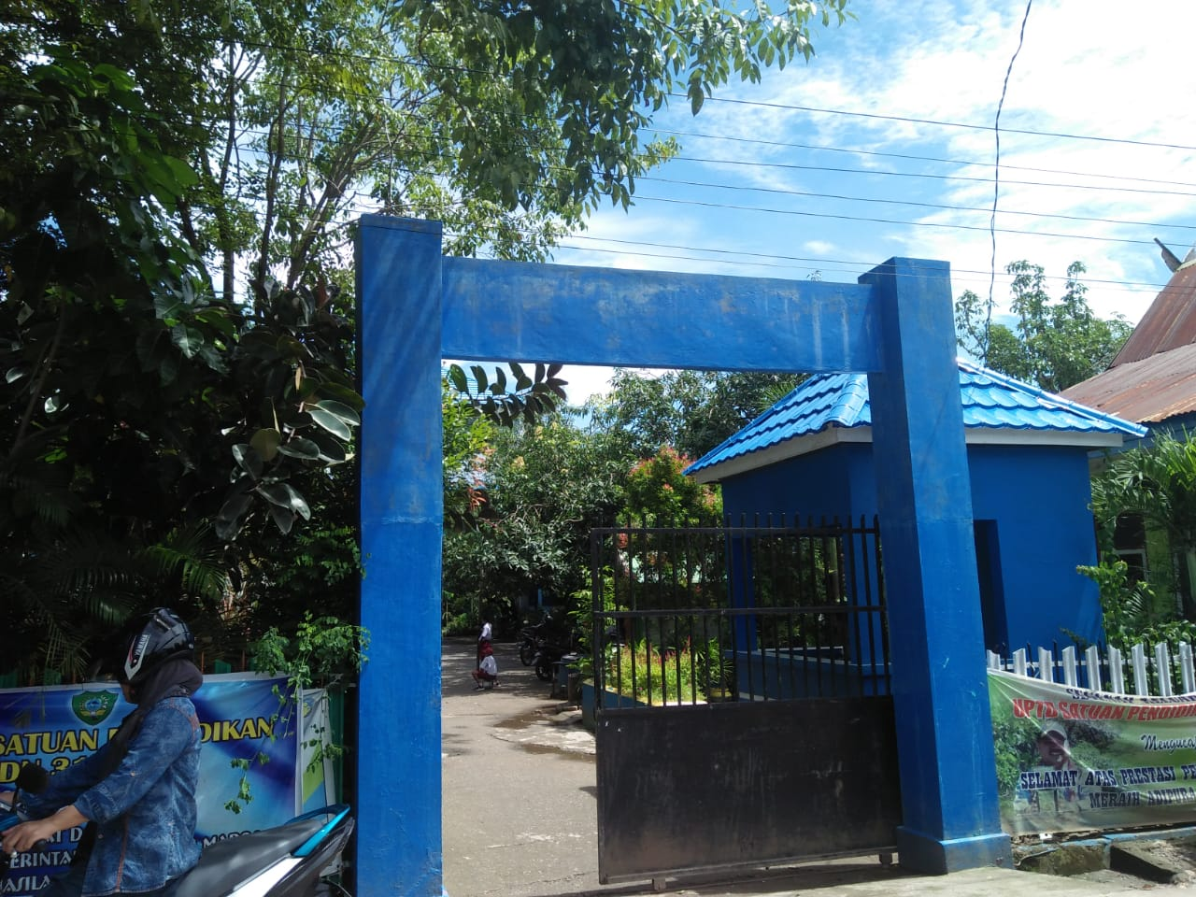

Gerbang SD 31 Maros

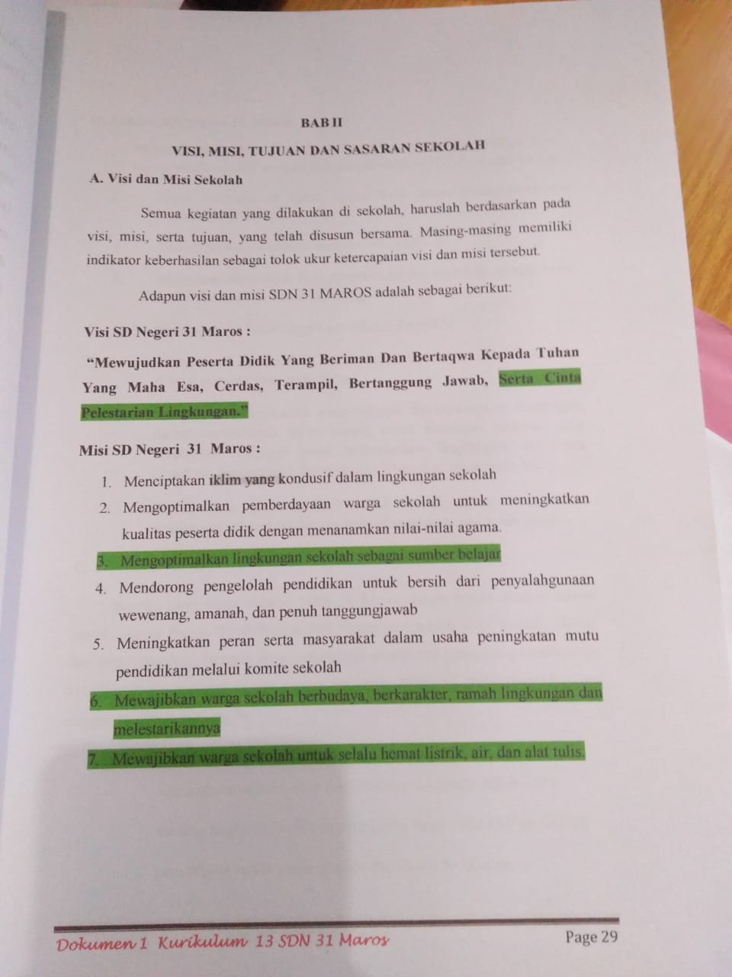

Visi, Misi SD 31 Maros

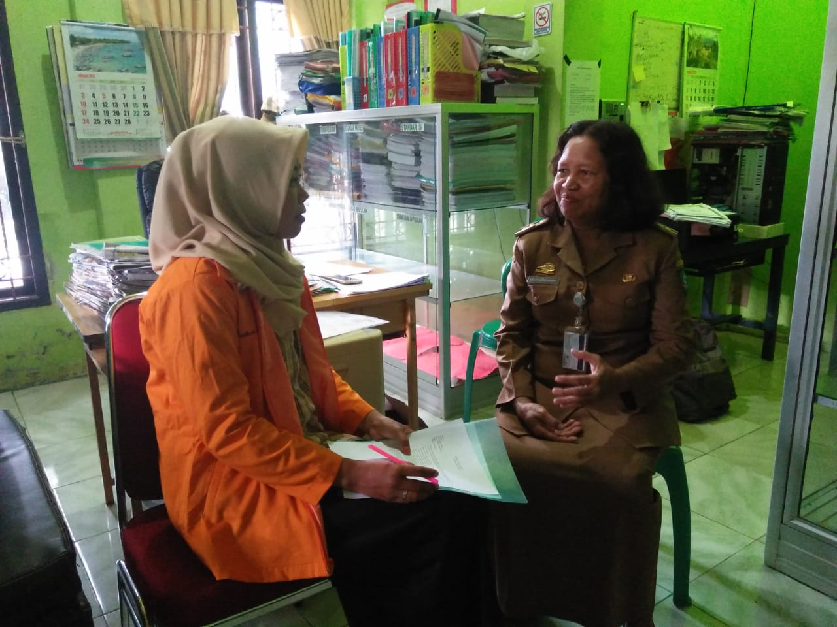

Wawancara dengan Kepala Sekolah SD 31 Maros

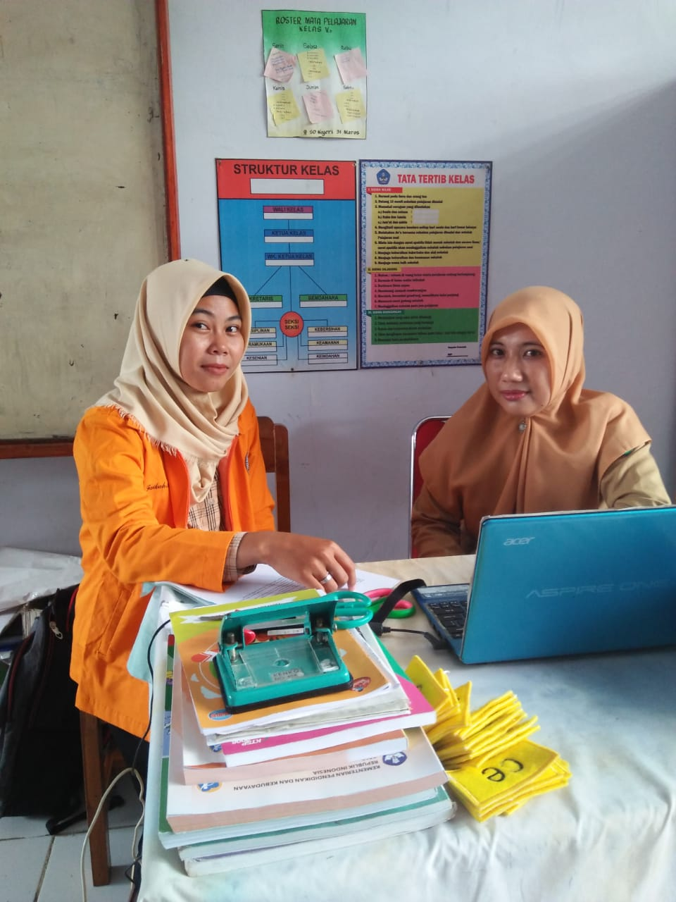

Wawancara dengan Guru SD 31 Maros

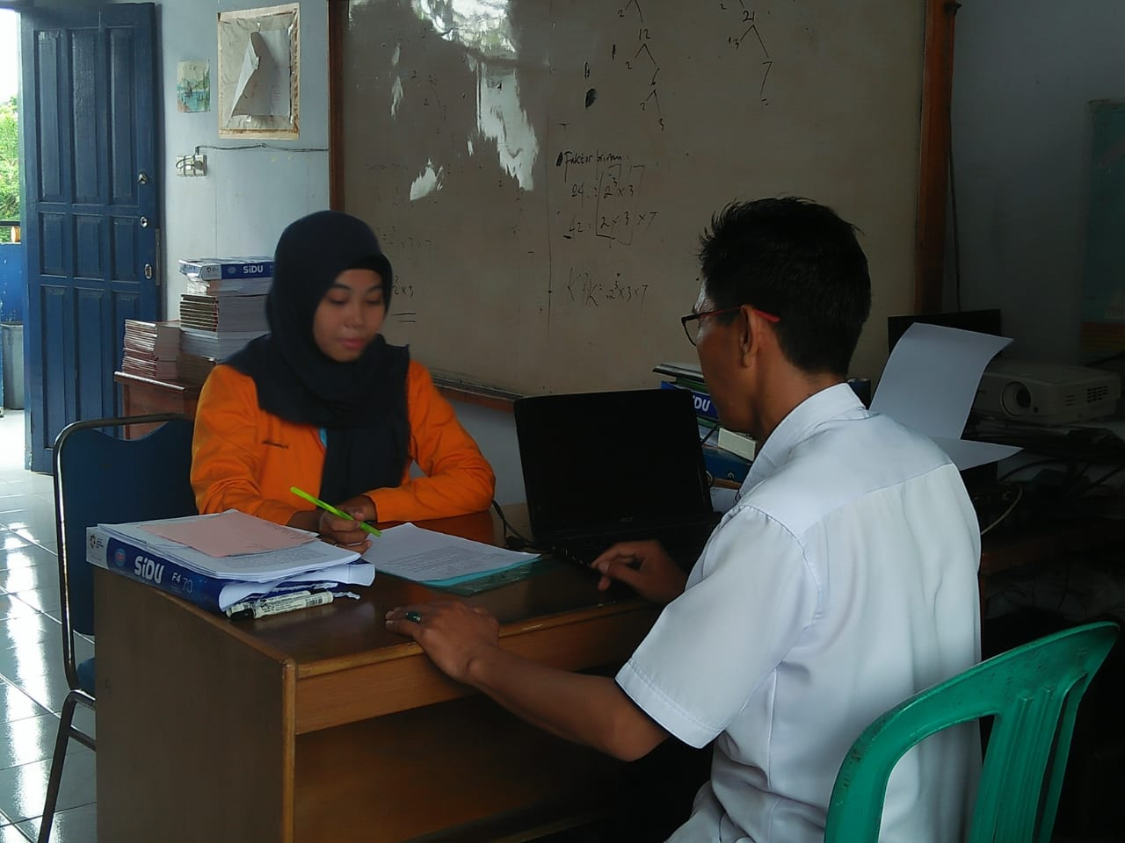

Wawancara dengan Guru SD 31 Maros

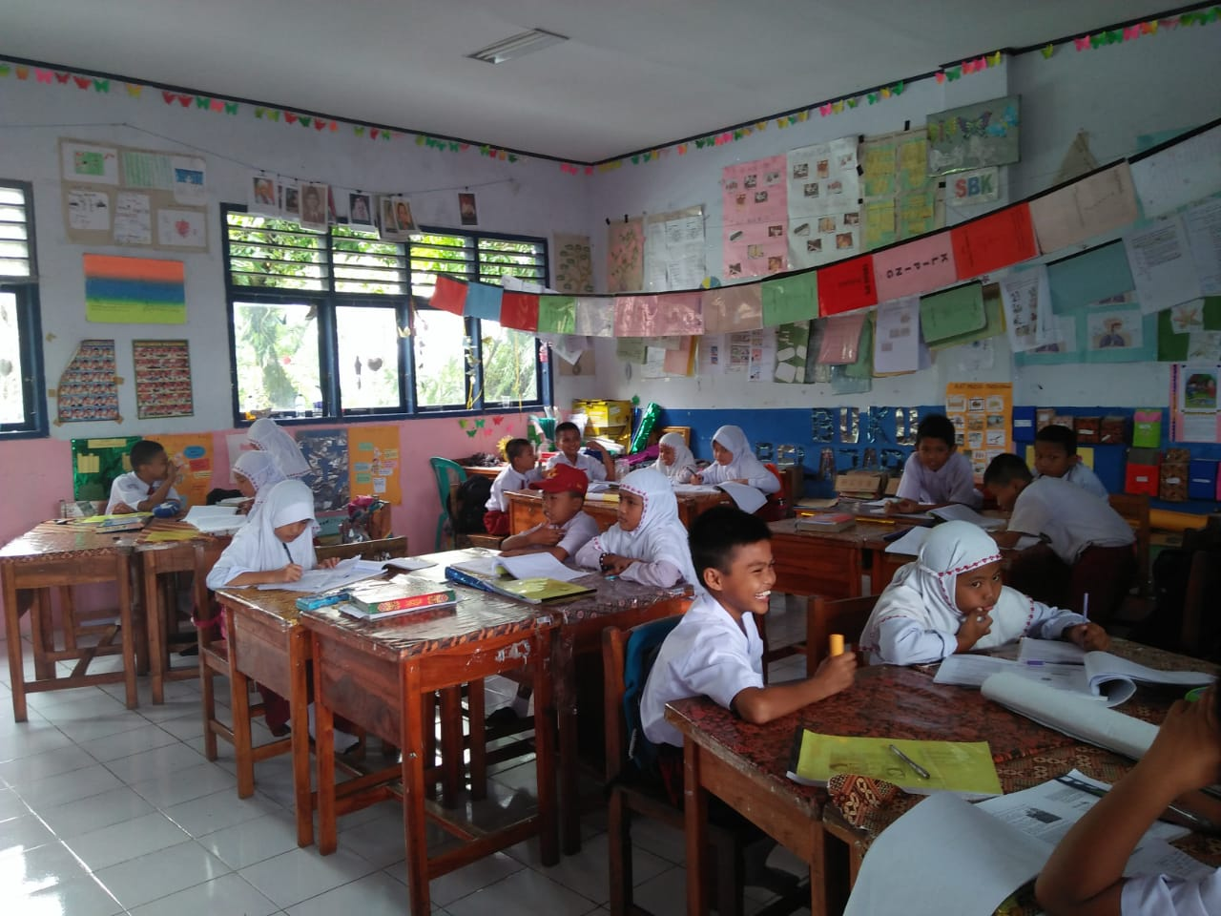

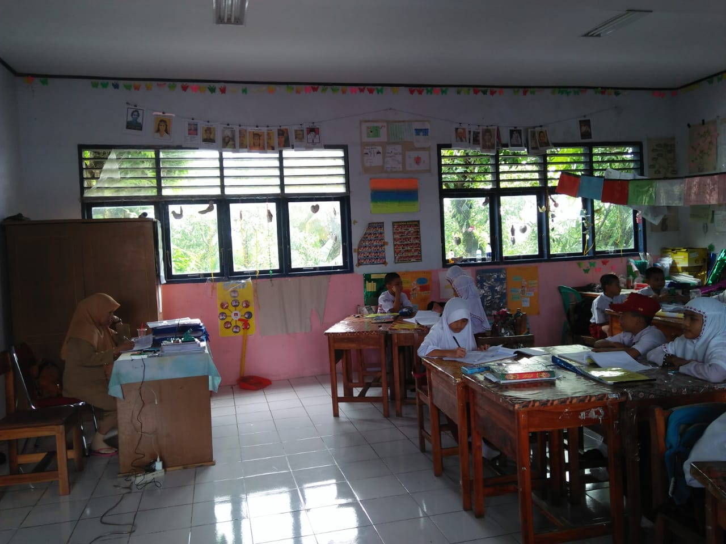

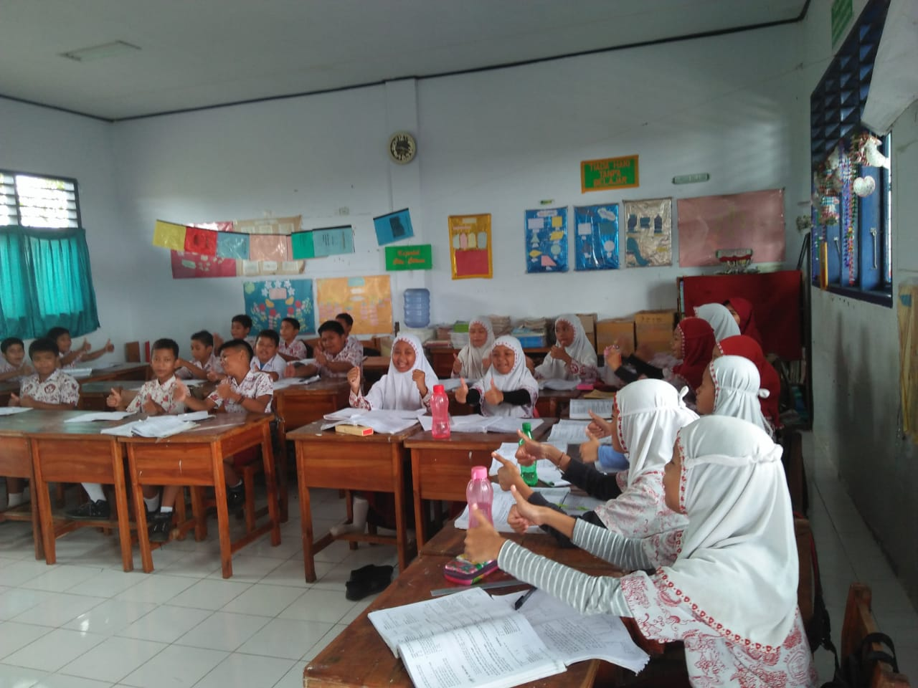

Proses Pembelajaran SD 31 Maros

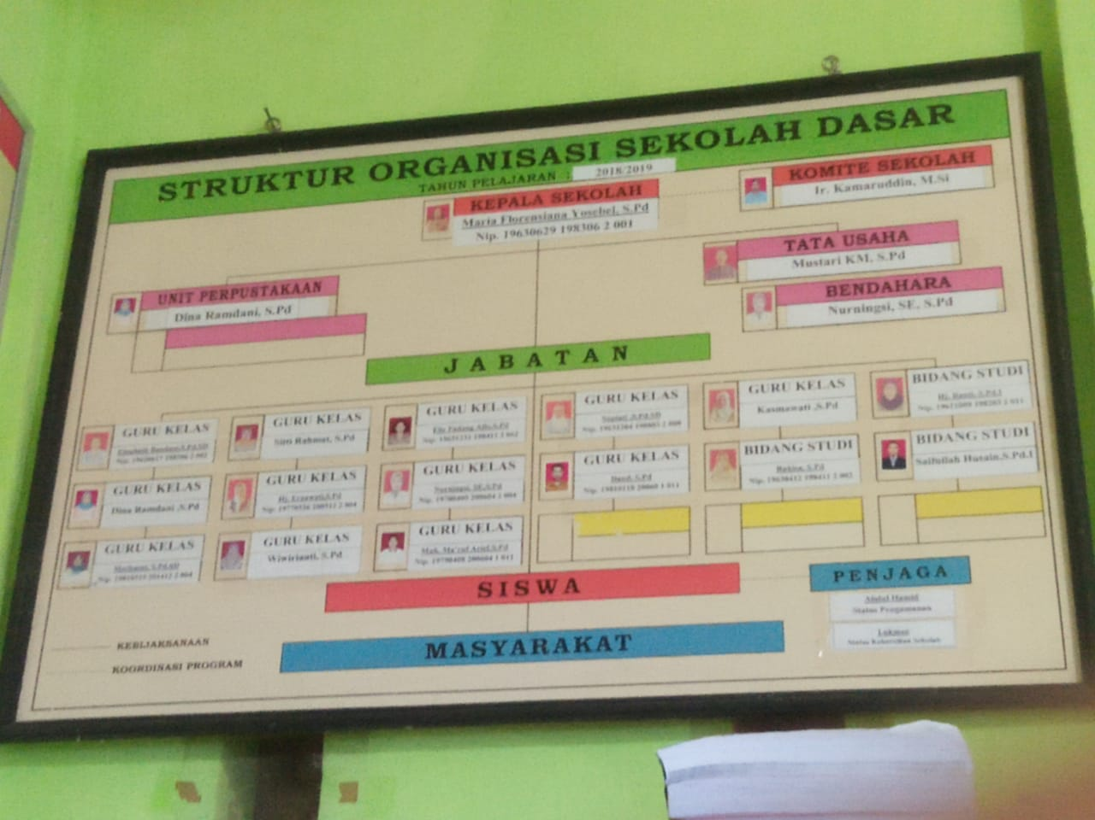

Struktur Organisasi SD 31 Maros

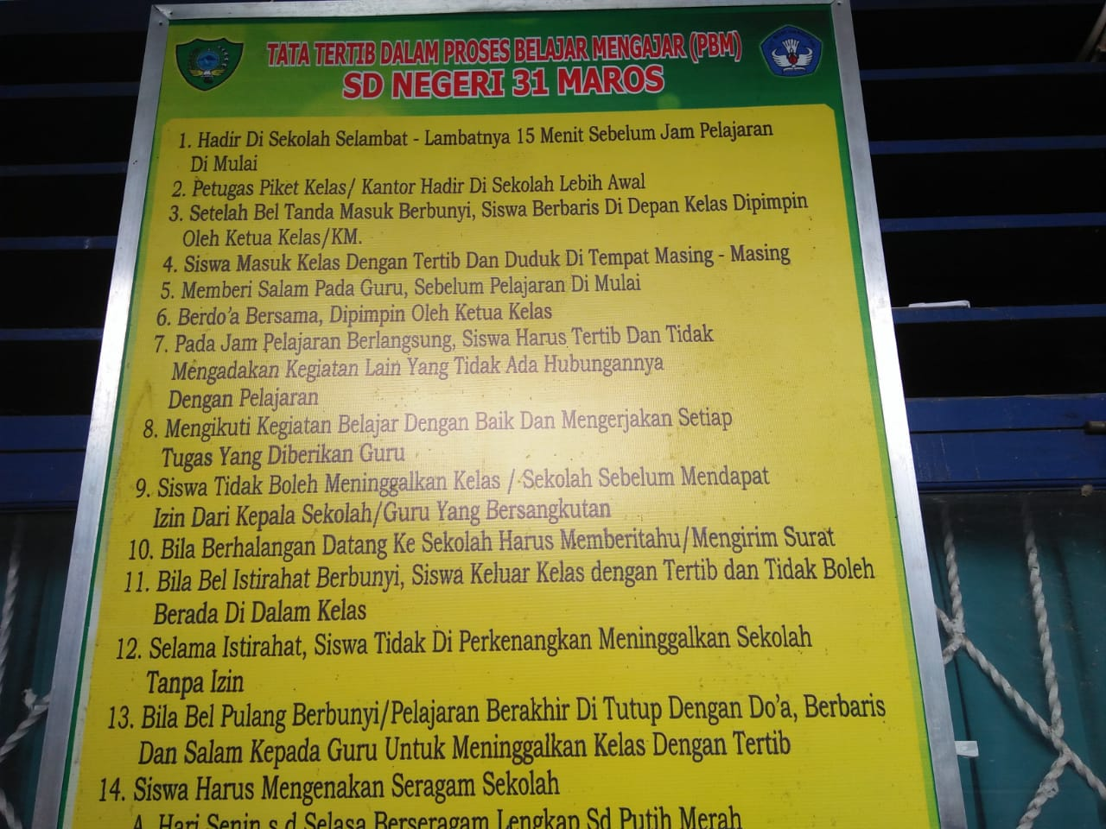

Tata Tertib PBM SD 31 Maros

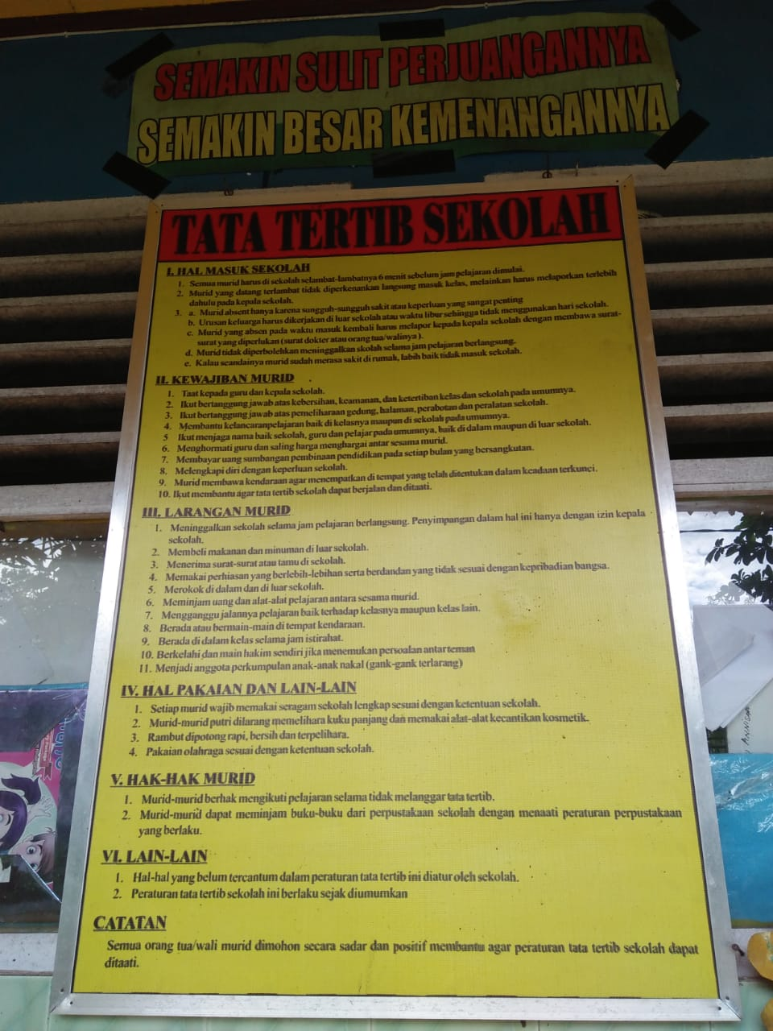

Tata Tertib Sekolah

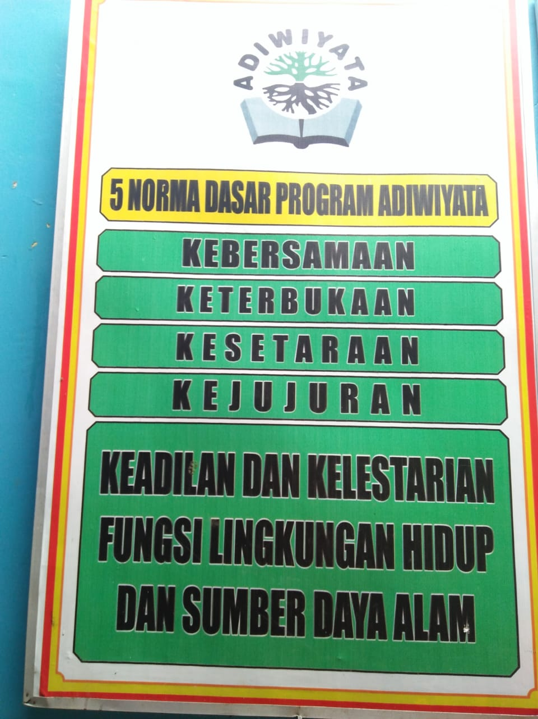

Norma Dasar

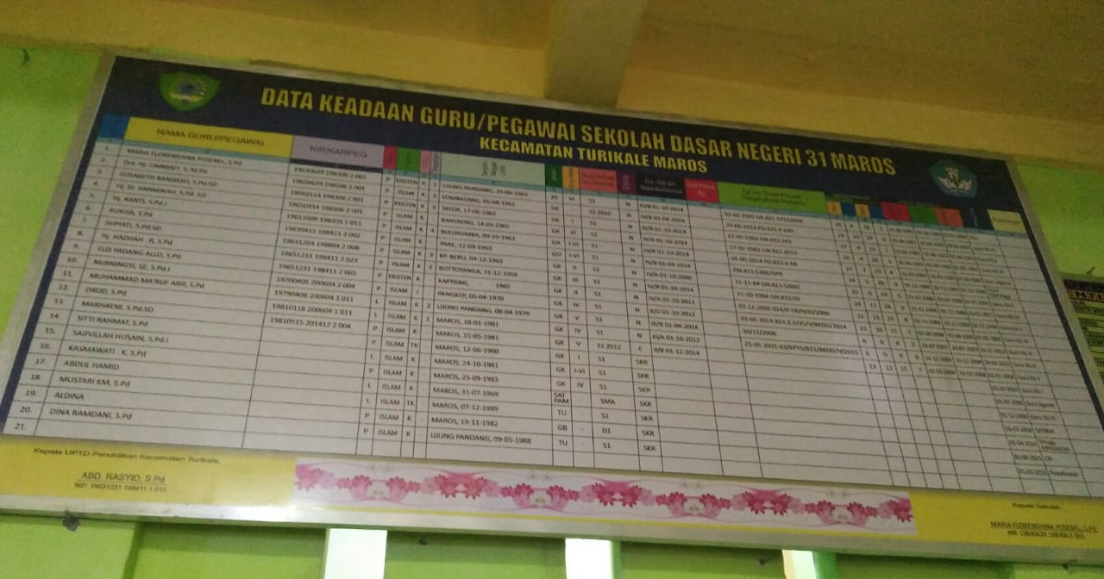

Data Keadaan Guru SD 31 Maros